
Nukentėjote nuo neapykantą kurstančios kalbos ar neapykantos nusikaltimo?

- Viešai (žodžiu, raštu ar kita forma) iš Jūsų tyčiojosi, Jus niekino, skatino kitus diskriminuoti Jus, prieš Jus smurtauti ar fiziškai su Jumis susidoroti dėl Jūsų tautybės, kalbos, odos spalvos, rasės, kilmės, etninės kilmės, tikėjimo, religijos, seksualinės orientacijos, negalios, amžiaus, lyties, socialinės padėties arba įsitikinimų ar pažiūrų?

- Dėl tos pačios priežasties Jus užpuolė, terorizavo, persekiojo, Jums grasino, atėmė, sunaikino ar sugadino Jūsų turtą?

Daugiau – https://nepyka.lt
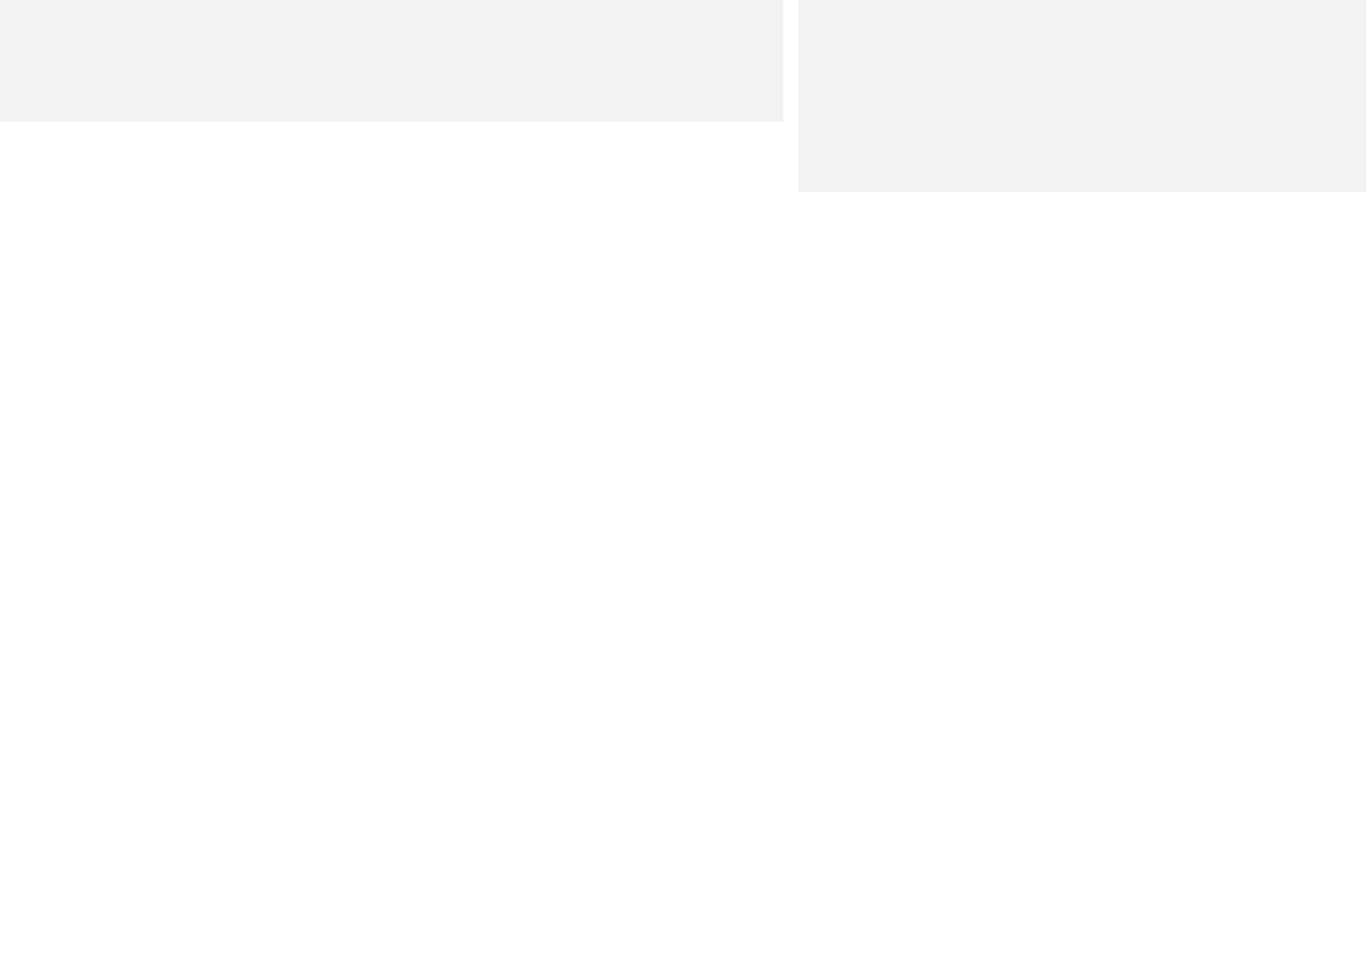

Praneškite!

- Jeigu reikia skubios pagalbos nusikaltimo vietoje – telefono numeriu 112.

- Kitu atveju:

  - policijai, atvykę į policijos komisariatą arba interneto svetainėje https://www.epolicija.lt

  - ar tiesiogiai Generalinei prokuratūrai el. p. generaline.prokuratura@prokuraturos.lt.

- Apie neapykantą kurstančią kalbą internete galite pranešti ir

  - virtualiam patruliui el. p. virtualus.patrulis@policija.lt arba Facebook žinute – www.facebook.com/policijosvirtualuspatrulis

  - ar Ryšių reguliavimo tarnybai interneto svetainėje https://svarusinternetas.lt/.

- Jeigu nenorite apie įvykį pranešti teisėsaugai, praneškite nevyriausybinėms organizacijoms interneto svetainėje https://manoteises.lt/pranesk/.
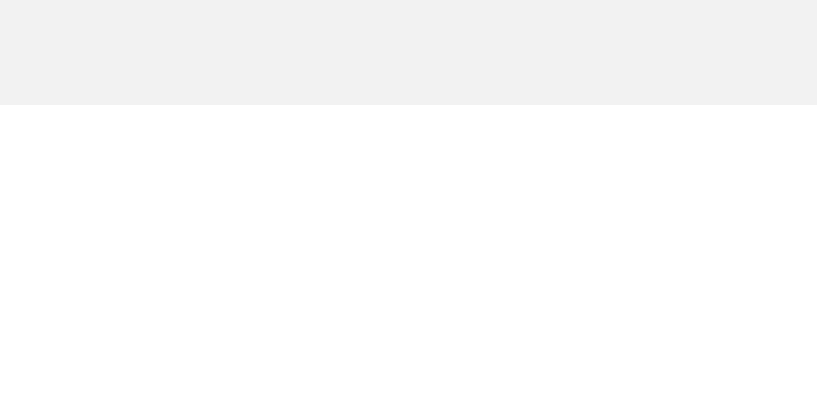

Jūs turite teisę:

- Gauti nemokamą teisinę informaciją ir konsultaciją (pirminę teisinę pagalbą) savivaldybėje, kurioje gyvenate (daugiau – https://vgtpt.lrv.lt/).

- Gauti nemokamą ir konfidencialią pagalbą pagalbos tarnybose

(daugiau – https://asnukentejau.lt/).

Apie nusikaltimą pranešus teisėsaugai baudžiamojo proceso metu

Jūs turite teisę:

- Gauti nemokamą advokato pagalbą (antrinę teisinę pagalbą), jei esate pripažintas nukentėjusiu ar nukentėjusia nuo neapykantos nusikaltimo ar neapykantą kurstančios kalbos – kreipkitės į Valstybės garantuojamos teisinės pagalbos tarnybą (https://vgtpt.lrv.lt/,

tel. +370 690 02 233).

- Turėti lydintį asmenį.

- Gauti apsaugą ir specialias apsaugos priemones.

- Prireikus, gauti vertimą žodžiu ir raštu.

- Gauti žalos atlyginimą ir įstatymu nustatytais atvejais – kompensaciją už smurtiniu nusikaltimu padarytą žalą.

- Gauti kompensaciją už išlaidas, patirtas dėl dalyvavimo baudžiamajame procese. Daugiau – https://tm.lrv.lt/lt/nukentejusiems-nuo-nusikaltimu.

Lietuvos Respublikos vidaus reikalų ministerija


Nukentėjote nuo neapykantą kurstančios kalbos ar neapykantos nusikaltimo?

- Viešai (žodžiu, raštu ar kita forma) iš Jūsų tyčiojosi, Jus niekino, skatino kitus diskriminuoti Jus, prieš Jus smurtauti ar fiziškai su Jumis susidoroti dėl Jūsų tautybės, kalbos, odos spalvos, rasės, kilmės, etninės kilmės, tikėjimo, religijos, seksualinės orientacijos, negalios, amžiaus, lyties, socialinės padėties arba įsitikinimų ar pažiūrų?

- Dėl tos pačios priežasties Jus užpuolė, terorizavo,

persekiojo, Jums grasino, atėmė, sunaikino ar sugadino Jūsų turtą?

Daugiau – https://nepyka.lt
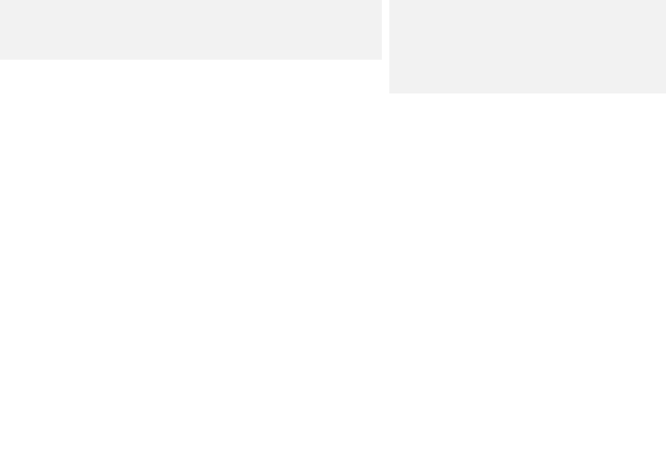

Praneškite!

- Jeigu reikia skubios pagalbos nusikaltimo vietoje – telefono numeriu 112.

- Kitu atveju:

  - policijai, atvykę į policijos komisariatą arba interneto svetainėje https://www.epolicija.lt

  - ar tiesiogiai Generalinei prokuratūrai el. p. generaline.prokuratura@prokuraturos.lt.

- Apie neapykantą kurstančią kalbą internete galite pranešti ir

  - virtualiam patruliui el. p. virtualus.patrulis@policija.lt arba Facebook žinute – www.facebook.com/policijosvirtualuspatrulis

  - ar Ryšių reguliavimo tarnybai interneto svetainėje https://svarusinternetas.lt/.

- Jeigu nenorite apie įvykį pranešti teisėsaugai, praneškite nevyriausybinėms organizacijoms interneto svetainėje https://manoteises.lt/pranesk/.
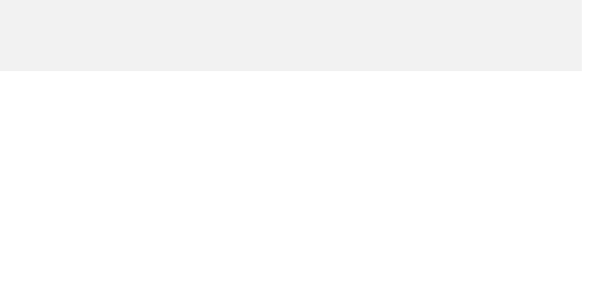

Jūs turite teisę:

- Gauti nemokamą teisinę informaciją ir konsultaciją (pirminę teisinę pagalbą) savivaldybėje, kurioje gyvenate (daugiau – https://vgtpt.lrv.lt/).

- Gauti nemokamą ir konfidencialią pagalbą pagalbos tarnybose

(daugiau – https://asnukentejau.lt/).

Apie nusikaltimą pranešus teisėsaugai baudžiamojo proceso metu

Jūs turite teisę:

- Gauti nemokamą advokato pagalbą (antrinę teisinę pagalbą), jei esate pripažintas nukentėjusiu ar nukentėjusia nuo neapykantos nusikaltimo ar neapykantą kurstančios kalbos – kreipkitės į Valstybės garantuojamos teisinės pagalbos tarnybą (https://vgtpt.lrv.lt/,
tel. +370 690 02 233).

- Turėti lydintį asmenį.

- Gauti apsaugą ir specialias apsaugos priemones.

- Prireikus, gauti vertimą žodžiu ir raštu.

- Gauti žalos atlyginimą ir įstatymu nustatytais atvejais – kompensaciją už smurtiniu nusikaltimu padarytą žalą.

Gauti kompensaciją už išlaidas, patirtas dėl dalyvavimo baudžiamajame procese. Daugiau – https://tm.lrv.lt/lt/nukentejusiems-nuo-nusikaltimu.
Lietuvos Respublikos vidaus reikalų ministerija

